LOGO STRUCTURE

**FICHE PRODUIT**

**Formation CLEA Numérique**

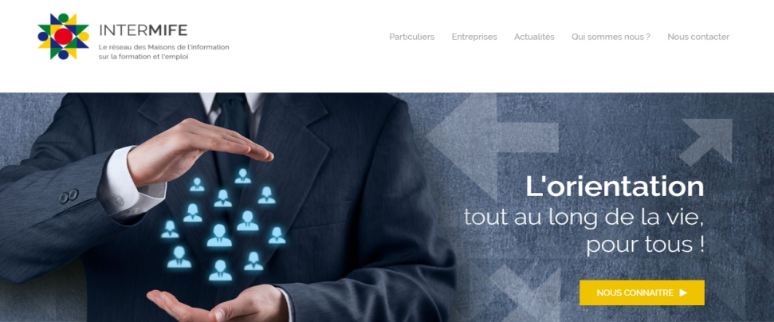PUBLIC

Toute personne souhaitant rafraichir et/ou valoriser ses compétences numériques pour accéder ou se maintenir en emploi.

Tous salariés désirant progresser et valoriser ses compétences dans le domaine numérique.

PREREQUIS

Avoir une compréhension du Français.

**DUREE :**

35 heures. Possibilité de moduler la formation selon les résultats de l’évaluation initiale.

Chaque module est indépendant.

**TARIF :**

**XXXX**

**CONTACT :**

MIFE de xxxxx

Adresse : xxxxxx

Tel : xxxxx

Mail : xxxxxx

**Accessibilité handicap** :

Nos locaux sont accessibles à tous les publics

Les modalités sont à retrouver sur : [***https://intermife.fr/annuaire-***](https://intermife.fr/annuaire-des-mife/)[***des-mife/***](https://intermife.fr/annuaire-des-mife/)

**Optionnel**

Epreuve de Certification en fin de parcours : fiche « Clea Numérique Certification »



**Le CléA Numérique complète un des 7 domaines du socle de connaissances et de compétences professionnelles(CléA).**

**Ilconcernel’utilisationdestechniquesusuellesdel’informationetdelacommunicationnumériquec’est-à-direlamaitrisedesusagesfondamentauxdunumériqueauseind’unenvironnementdetravailcourant.**

**PARCOURS PEDAGOGIQUE**

**Compétence 1** : **Identifier son environnement et utiliser les outils associés**

- Identifier son environnement numérique.

- Accéder aux outils de son environnement numérique.

**Compétence 2** : **Acquérir et exploiter de l’information dans un environnement professionnel numérisé**

- Utiliser les outils de son environnement numérique pour trouver l’information recherchée.

- Collecter des informations relatives à son activité professionnelle dans un environnement numérique.

**Compétence 3** : **Interagir en mode collaboratif**

- Échanger de l’information.

- Réaliser/contribuer à une production commune à partir d’outils de travail collaboratif.

- Partager les bonnes pratiques.

**Compétence 4** : **Appliquer les règles et bonnes pratiques de la sécurité numérique**

- Veiller à la protection de ses outils, information/production et de ses données au quotidien.

- Identifier les risques de malveillance et mettre en place les moyens de s’en prémunir.

- Protéger son e-réputation et celle de son entreprise.

**MODALITES PEDAGOGIQUES**

Parcours individualisé en semi collectif : 3 à 4 personnes.

Entrée et sortie permanente.

**ÉVALUATION**

- Test final pour chaque compétence avec un exercice à distance.

- Grille d’évaluation continue.

MIFE de xxx – adresse Document mis à jour le xxxx